
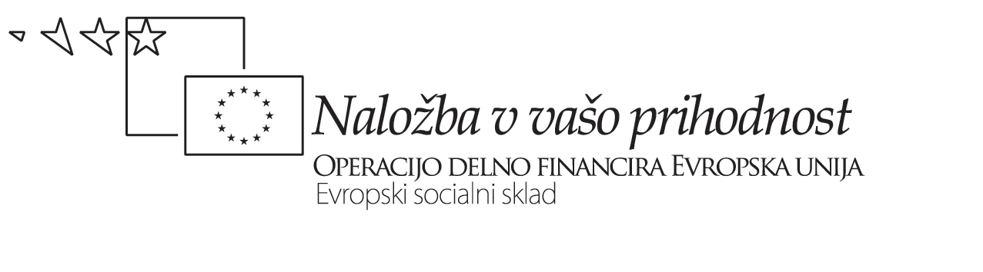
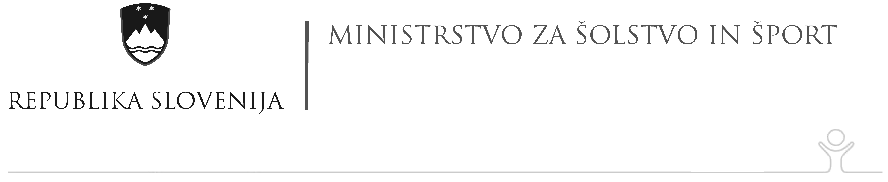

POTEK UČNE URE

Potek učne ure, Nika, Nataša, 1. a

Dejavnosti 1. učitelja (Nika Pajič) | Dejavnosti 2. učitelja (Nataša Malnar Bregar) | Dejavnosti dijakov
Vpisuje učno uro v dnevnik. | Vstopi v razred, govori italijansko. | Poslušajo pogovor med obema učiteljema.
Vpraša, kaj se dogaja. |  | Dijaki odgovorijo na zastavljeno vprašanje.
 | Z nebesedno in besedno komunikacijo poskuša posredovati sporočilo.
Zastavi vprašanje: Na kakšne načine se je možno pogovarjati? |  | Odgovorijo na vprašanje, naštejejo različne načine sporazumevanja
 | Zastavi vprašanje: Ali se je možno pogovarjati, ne da bi znal določen jezik? | Odgovorijo na vprašanje in ga utemeljijo.
 | Predvaja pesem There are so many ways in the world to say Hello! | Poslušajo pesem.
 | Zastavi vprašanje: Katera sredstva in/ali vrste komunikacije poznamo? | Naštejejo sredstva in/ali vrste komunikacije (samostojno in tudi s pomočjo ppt).
Zastavi vprašanje: Kako bi poimenovali pogovor oz. komunikacijo v različnih jezikih, z različnimi sredstvi in načini ter med različnimi narodi in rasami?  Odgovor: intercultural communication (Pokaže se na prosojnici.) |  | Poskušajo odgovoriti na zastavljeno vprašanje.
 | Zastavim vprašanje: Kaj si predstavljate pod pojmom intercultural communication? | Odgovorijo na zastavljeno vprašanje.
Prepišejo razlago pojma intercultural communication.
Prepišejo določene besede, ki jih bodo s pomočjo slovarja prevedli.

Poda navodila za delo s slovarjem.  Usmerja delo v skupinah. | Razdeli slovarje.  Usmerja delo v skupinah. | Dijaki se razdelijo v skupine in v skupini s pomočjo slovarja prevedejo dane besede.
 |  | S svojimi besedami razložijo pojem intercultural communication.
 | Zastavi vprašanje: Ali se je možno medkulturno pogovarjati na osnovi umetniške slike? | Odgovorijo na zastavljeno vprašanje.
 | Zastavi vprašanje: Ali prepoznate sliko oz. avtorja? | Odgovorijo na zastavljeno vprašanje.
Zastavi vprašanja: Kaj vam slika sporoča? Menite, da slika enako sporoča vsem ljudem po svetu? Je dojemanje slike odvisno od barve kože, jezika, narodnosti? |  | Odgovorijo na vprašanja.
 | Poda navodila za reševanje naloge 2 v učbeniku na strani 22.
Pomaga pri reševanju naloge. | Pomaga pri reševanju naloge. | Dijaki v parih preberejo nalogo in tvorijo vprašanja.
Poda navodila za domačo nalogo.

Zastavi vprašanje: Kakšne karakterne lastnosti zahteva medkulturno sporazumevanje? |  | Naštejejo nekaj karakternih lastnosti.
 | Predvaja pesem We are the world. | Poslušajo pesem.

